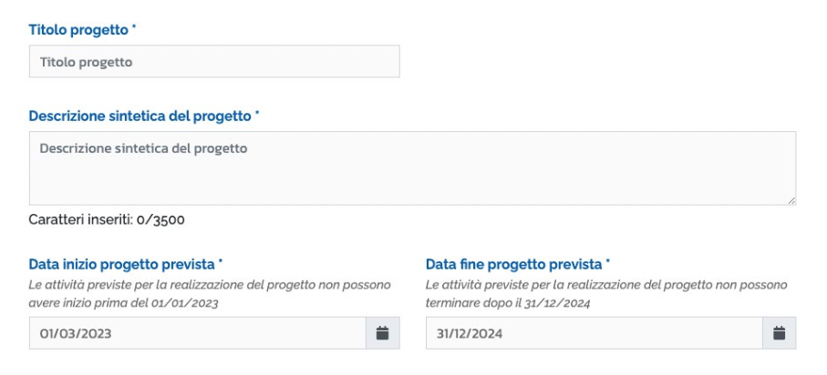

**Titolo Progetto**

* Didattica innovativa 4.0
* Innovative English and STEAM Learning
* Didattica 4.0 per lo Studio e potenziamento dell’Inglese e delle STEAM

**Descrizione Sintetica del progetto (max 3500 car)**

**1970 Caratteri**

Il progetto didattico per la scuola prevede l'utilizzo di nuovi ambienti innovativi per lo studio dell'inglese e delle STEAM. Verranno creati nuovi ambienti e modernizzate classi gia’ esistenti con strumenti tipo Kit STEM, pannelli interattivi e web app didattica per lo studio dell’Inglese. L'obiettivo è quello di fornire agli studenti un'esperienza di apprendimento immersiva e coinvolgente, che li aiuti a migliorare le loro capacità linguistiche in modo divertente e motivante dalla primaria fino alla secondaria di Primo grado. Verra’ utilizzata una web app didattica progettata per adattarsi ai diversi livelli di competenza degli studenti della scuola primaria e offrirà una varietà di attività, come **giochi, esercizi di ascolto e di lettura, e video per migliorare la pronuncia**. Tale app potra’ anche essere utilzzata nella scuola Secondaria come mezzo supplementare per il recupero, i bes e in generale studenti con lacune da colmare soprattutto nella pronuncia della lingua inglese.

Il progetto prevede anche la creazione di ambienti didattici per lo studio delle STEAM in modo integrato con contenuti didattici digitali forniti insieme a kit didattici per lo studio delle STEM. Tali contenuti saranno usufruibili dalla comunita’ scolastica sia in Italiano che in Inglese in modo da promuovere una didattica innovativa integrata di STEM e CLIL per il potenziamento della lingua Inglese o altre lingue in modo trasversale e inclusivo. Questi ambienti saranno progettati per incoraggiare la creatività e la collaborazione degli studenti, e per aiutarli a sviluppare competenze chiave come il pensiero critico, la risoluzione dei problemi e la comunicazione efficace.

In generale, il progetto mira a fornire agli studenti ambienti di apprendimento stimolanti e coinvolgenti, che li aiutino a sviluppare le loro capacità linguistiche e il pensiero computazionale, utilizzando i vantaggi del digitale sia in presenza che in situazioni di apprendimento a distanza.

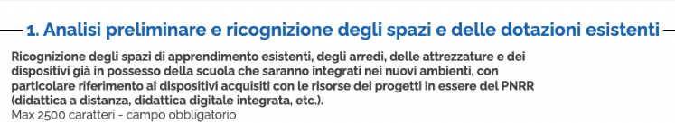

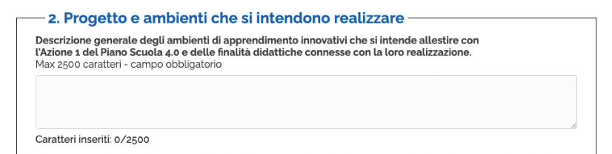

978 caratteri

Ambienti innovativi saranno costituiti da aule moderne e accoglienti dotata di tecnologie all'avanguardia. Al centro dell’ambiente c'è un pannello interattivo che permette di visualizzare le lezioni e i contenuti didattici in modo chiaro e accattivante.

Gli studenti utilizzano un app per il potenziamento dell'inglese con video lezioni tenute da un insegnante madrelingua, schede e giochi interattivi. Il tutto per rende l'apprendimento della lingua più coinvolgente e divertente, aumentando la motivazione e l'interesse degli studenti.

Inoltre, negli ambienti innovativi saranno presenti kit STEM per lo studio delle STEM per l‘introduzione programmazione ad icone e a blocchi. Gli studenti imparano cosi a lavorare con i codici, a creare semplici programmi e a risolvere problemi utilizzando la logica.

Gli ambienti didattici sono concepiti per stimolare la creatività, la curiosità e l'apprendimento attivo degli studenti, rendendo l'educazione più coinvolgente e interattiva.

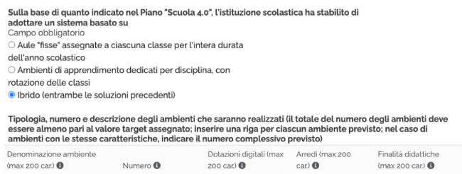

| Denominazione Ambiente Max 200 car) | Numero | Dotazioni Digitali (max 200 car) | Arredi (max 200 car) | Finalita’ didattiche (mac 200 car) | Note |
| --- | --- | --- | --- | --- | --- |
| Aula STEAM | 10 | Pannello interattivo, PC, Kit wireless per l’insegnamento delle STEAM, Licenza SW SAM Studio pro (3 anni) per l’insegnamento delle STEAM anche a distanza | Tavolo collaborativo STEM | Sviluppare competenze chiave come il pensiero computazionale e problem solving, creatività e la collaborazione attiva. Favorire l'interesse degli studenti verso le materie STEM e Imparare a programmare. |  |
| Aula Smart English | 10 | Pannello interattivo, Licenza scuola per webapp Smart English Junior |  | Potenziamento di listening and speaking (Inglese) con video lezioni di insegnante madrelingua e accesso alle risorse abbinate come giochi, esercizi di ascolto e di lettura, e video per migliorare la pronuncia. |  |
|  |  |  |  |  |  |
|  |  |  |  |  |  |
|  |  |  |  |  |  |
|  |  |  |  |  |  |
|  |  |  |  |  |  |
|  |  |  |  |  |  |
|  |  |  |  |  |  |
|  |  |  |  |  |  |

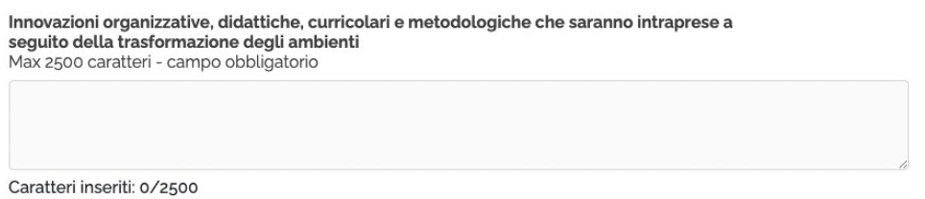

Innovazioni organizzative:

* Creazione di un team di docenti specializzati per la gestione e la supervisione degli ambienti STEAM e delle attività di potenziamento dell'inglese via web app.
* Organizzazione di corsi di formazione per i docenti per acquisire le competenze necessarie per utilizzare gli ambienti STEAM e le web app didattiche. .
* Implementazione di un sistema di monitoraggio e valutazione per valutare l'efficacia degli ambienti STEAM e delle web app didattiche.

Innovazioni didattiche:

* Utilizzo di metodi di apprendimento attivo e collaborativo per incoraggiare la creatività e la partecipazione degli studenti.
* Creazione di attività di apprendimento personalizzate per adattarsi ai diversi livelli di competenza degli studenti.
* Utilizzo di tecnologie avanzate, come il pannello interattivo e le web app didattiche p, per creare un ambiente di apprendimento immersivo e coinvolgente e potenziare Listening e Speaking della lingua Inglese oltre a interessare le studentesse e gli studenti nelle materie STEAM.

Innovazioni curricolari:

* Integrazione delle materie STEM con l'apprendimento dell'inglese per fornire agli studenti la possibilità di applicare concretamente le conoscenze acquisite in classe.
* Inclusione di contenuti e attività di apprendimento specifici per lo sviluppo delle competenze di listening e speaking gia’ dalla primaria.

Innovazioni metodologiche:

* Utilizzo di metodi di insegnamento basati sull'esperienza pratica per favorire l'apprendimento attivo degli studenti.
* Adozione di un approccio flessibile all'apprendimento per permettere agli studenti di lavorare a proprio ritmo e secondo le proprie esigenze.
* Utilizzo di tecnologie avanzate per la valutazione degli studenti e per fornire loro feedback immediato sui progressi fatti

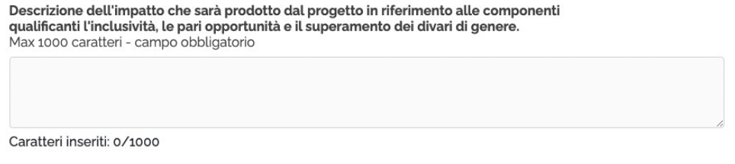

733 Caratteri

Il progetto sopra citato avrà un impatto significativo sull'inclusività, le pari opportunità e il superamento dei divari di genere poiché incoraggia un apprendimento interdisciplinare che valorizza le diverse abilità e interessi degli studenti. Inoltre, l'enfasi sull'apprendimento attraverso l'esperienza e la scoperta promuove un ambiente di apprendimento inclusivo in cui tutti gli studenti possono sentirsi valorizzati e incoraggiati a partecipare attivamente. Il progetto Inglese e STEAM promuoverà pari opportunità offrendo a tutti gli studenti, indipendentemente dal loro genere, l'accesso alle stesse risorse ed opportunità di apprendimento e incoraggiando le ragazze ad interessarsi di materie considerate tradizionalmente maschili.

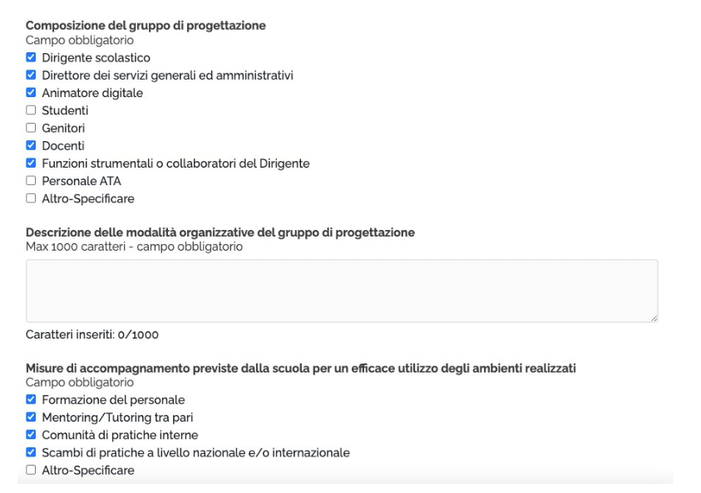

xxxxxxxxxxxxxx

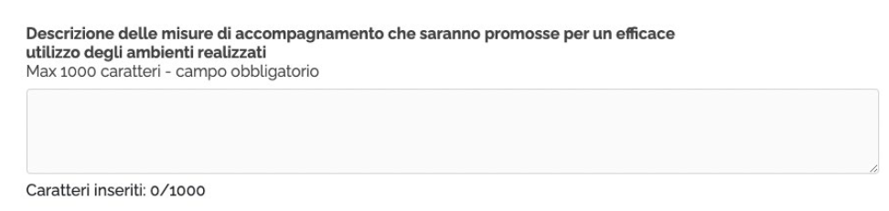

Per garantire un efficace utilizzo degli ambienti STEAM e dell'Aula Smart English, saranno promosse le seguenti misure di accompagnamento:

1. Formazione del personale: sarà organizzato un programma di formazione per i docenti per acquisire le competenze necessarie per utilizzare gli ambienti STEAM e la web app di potenziamento della lingua Inglese..
2. Supporto tecnico: sarà messo a disposizione un team di supporto tecnico per risolvere eventuali problemi tecnici e garantire un utilizzo continuo degli ambienti e delle attrezzature.
3. Collaborazione con esperti: saranno stabiliti contatti con esperti del settore per garantire l'aggiornamento continuo delle tecnologie e delle metodologie utilizzate.
4. Comunicazione con le famiglie: sarà organizzato un sistema di comunicazione per tenere informate le famiglie sull'utilizzo degli ambienti STEAM e l'Aula Smart English e sui progressi degli studenti.
5. Accessibilità: saranno adottate misure per garantire l'accessibilità degli ambienti STEAM e delle aule Smart English a tutti gli studenti, indipendentemente dalle loro esigenze.